Agenda Escolar 2015-2016

L.E.P. ____________________________

Nombre de la Profesora:

Dirección:

Número telefónico:

Correo Electrónico:

Calendario de la SEP
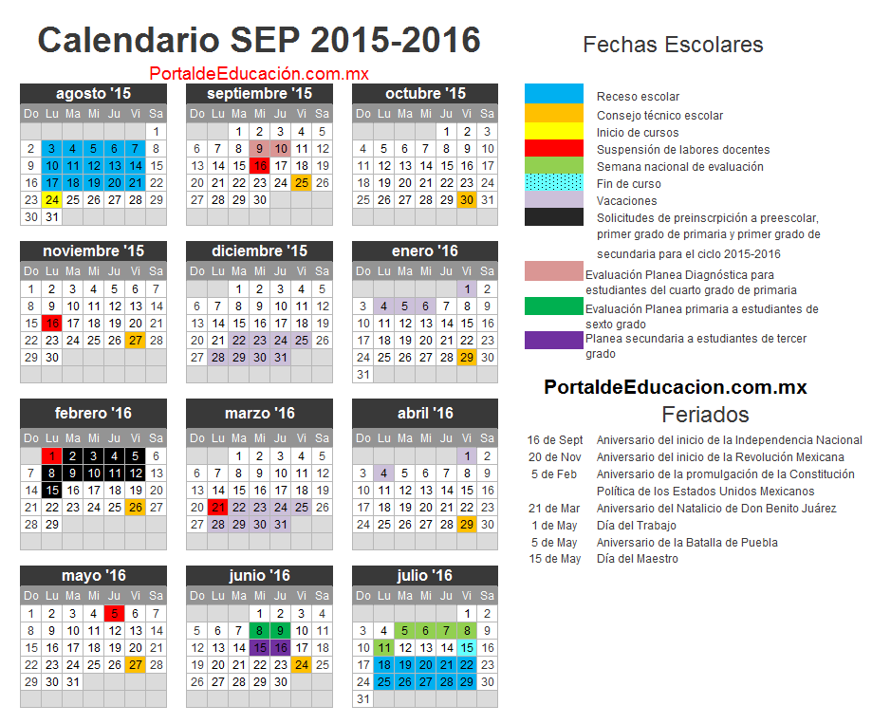

Directorio Telefónico
(Padres de familia)

Directorio Telefónico
(Personal)

Cumpleaños

Enero |  | Febrero |  | Marzo

Abril |  | Mayo |  | Junio

Julio |  | Agosto |  | Septiembre
Octubre |  | Noviembre |  | Diciembre

Comisiones

Comisión | Responsable | Fecha

Periódico Mural

Mes | Responsable

Agosto

Septiembre

Octubre

Noviembre

Diciembre

Enero

Febrero

Marzo

Abril

Mayo

Junio

Julio

Estadística anual

Resumen estadístico del mes de | Inscripción |  |  | Altas en el mes |  |  | Bajas en el mes |  |  | Existencia |  |  | Días Hábiles
 | H | M | T | H | M | T | H | M | T | H | M | T
Agosto
Septiembre
Octubre
Noviembre
Diciembre
Enero
Febrero
Marzo
Abril
Mayo
Junio
Julio
TOTAL

Ficha de Preinscripción
No. | Nombre | Fecha de NaC. | CURP

Horario de clases

Hora | Lunes | Martes | Miércoles | Jueves | Viernes

Agosto

D | L | M | M | J | V | S
 |  |  |  |  |  | 1
2 | 3 | 4 | 5 | 6 | 7 | 8
9 | 10 | 11 | 12 | 13 | 14 | 15
16 | 17 | 18 | 19 | 20 | 21 | 22
23 | 24 | 25 | 26 | 27 | 28 | 29
30 | 31

Valor del mes:
Libertad

Efemérides del mes
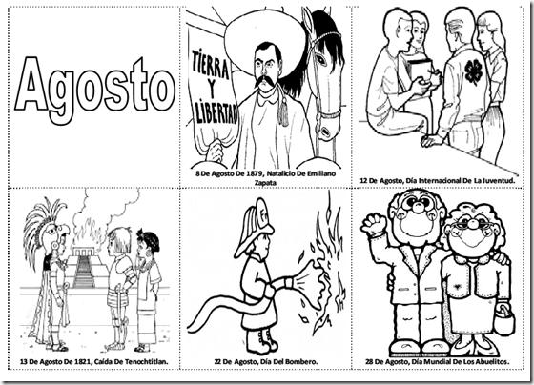

Lunes 17

Martes 18

Miércoles 19

Jueves 20

Viernes 21

Lunes 24

Martes 25

Miércoles 26

Jueves 27

Viernes 28

Lunes 31

Pendientes del mes

Consejo técnico escolar

Asistencia de agosto
No. | Nombre | L | M | M | J | V | L | T

Resultados de evaluación diagnóstica
No. | Nombre

Primer Momento (agosto)

Registro de Competencia Lectora 1er. grado

No. | Nombre del alumno | Comenta de qué puede tratar un texto a partir de su título. | Localiza información específica en un texto. | Opina sobre el contenido de un texto.
1
2
3
4
5
6
7
8
9
10
11
12
13
14
15
16
17
18
19
20
21
22
23
24
25
26
27
28
29
30
31
32
33
34
35
36
37
38
39
40

Reunión con padres de familia
Fecha: ___________________________

Acuerdos

Asistencia de padres de familia
No. | Nombre del (la) alumno(a) | Firma del padre, madre o tutor

D | L | M | M | J | V | S
 |  | 1 | 2 | 3 | 4 | 5
6 | 7 | 8 | 9 | 10 | 11 | 12
13 | 14 | 15 | 16 | 17 | 18 | 19
20 | 21 | 22 | 23 | 24 | 25 | 26
27 | 28 | 29 | 30

Septiembre
Valor del mes:
Generosidad

Efemérides del mes
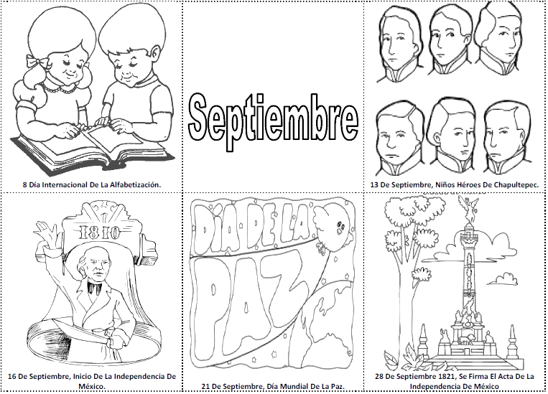

Martes 01

Miércoles 02

Jueves 03

Viernes 04

Lunes 07

Martes 08

Miércoles 09

Jueves 10

Viernes 11

Lunes 14

Martes 15

Miércoles 16

Jueves 17

Viernes 18

Lunes 21

Martes 22

Miércoles 23

Jueves 24

Viernes 25

Lunes 28

Martes 29

Miércoles 30

Pendientes del mes

Consejo técnico escolar

Asistencia de septiembre
No. | Nombre

Reunión con padres de familia
Fecha: ___________________________

Acuerdos

Asistencia de padres de familia
No. | Nombre del (la) alumno(a) | Firma del padre, madre o tutor

Octubre

D | L | M | M | J | V | S
 |  |  |  | 1 | 2 | 3
4 | 5 | 6 | 7 | 8 | 9 | 10
11 | 12 | 13 | 14 | 15 | 16 | 17
18 | 19 | 20 | 21 | 22 | 23 | 24
25 | 26 | 27 | 28 | 29 | 30 | 31

Valor del mes:
Fortaleza

Efemérides del mes
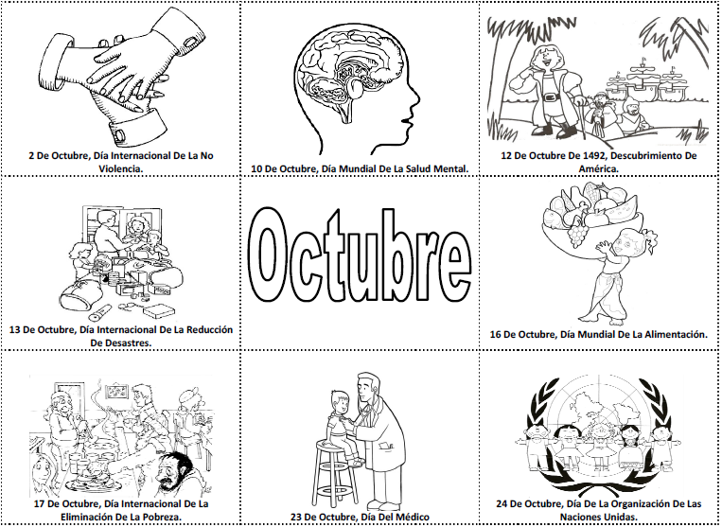

Jueves 01

Viernes 02

Lunes 05

Martes 06

Miércoles 07

Jueves 08

Viernes 09

Lunes 12

Martes 13

Miércoles 14

Jueves 15

Viernes 16

Lunes 19

Martes 20

Miércoles 21

Jueves 22

Viernes 23

Lunes 26

Martes 27

Miércoles 28

Jueves 29

Viernes 30

Pendientes del mes

Consejo técnico escolar

Asistencia de octubre
No. | Nombre

Registro de Evaluación

(Primer bimestre)
No. | Nombre

Reunión con padres de familia
Fecha: ___________________________

Acuerdos

Asistencia de padres de familia
No. | Nombre del (la) alumno(a) | Firma del padre, madre o tutor

D | L | M | M | J | V | S
1 | 2 | 3 | 4 | 5 | 6 | 7
8 | 9 | 10 | 11 | 12 | 13 | 14
15 | 16 | 17 | 18 | 19 | 20 | 21
22 | 23 | 24 | 25 | 26 | 27 | 28
29 | 30

Noviembre
Valor del mes:
Perdón

Efemérides del mes
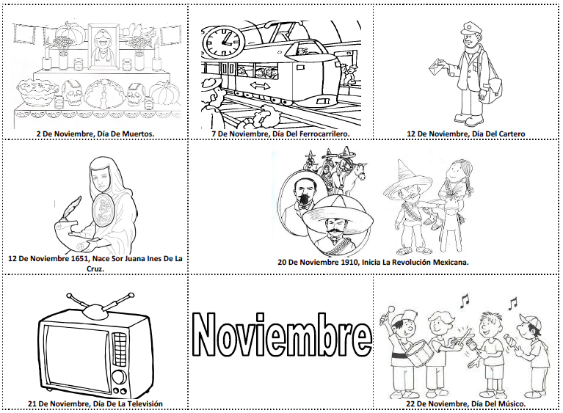

Lunes 02

Martes 03

Miércoles 04

Jueves 05

Viernes 06

Lunes 09

Martes 10

Miércoles 11

Jueves 12

Viernes 13

Lunes 16

Martes 17

Miércoles 18

Jueves 19

Viernes 20

Lunes 23

Martes 24

Miércoles 25

Jueves 26

Viernes 27

Lunes 30

Pendientes del mes

Consejo técnico escolar

Asistencia de noviembre
No. | Nombre

Segundo Momento (noviembre)

Registro de Competencia Lectora 1er. grado

No. | Nombre del alumno | Comenta de qué puede tratar un texto a partir de su título. | Localiza información específica en un texto. | Opina sobre el contenido de un texto.
1
2
3
4
5
6
7
8
9
10
11
12
13
14
15
16
17
18
19
20
21
22
23
24
25
26
27
28
29
30
31
32
33
34
35
36
37
38
39
40

Reunión con padres de familia
Fecha: ___________________________

Acuerdos

Asistencia de padres de familia
No. | Nombre del (la) alumno(a) | Firma del padre, madre o tutor

D | L | M | M | J | V | S
 |  | 1 | 2 | 3 | 4 | 5
6 | 7 | 8 | 9 | 10 | 11 | 12
13 | 14 | 15 | 16 | 17 | 18 | 19
20 | 21 | 22 | 23 | 24 | 25 | 26
27 | 28 | 29 | 30 | 31

Diciembre
Valor del mes:
Justicia

Efemérides del mes
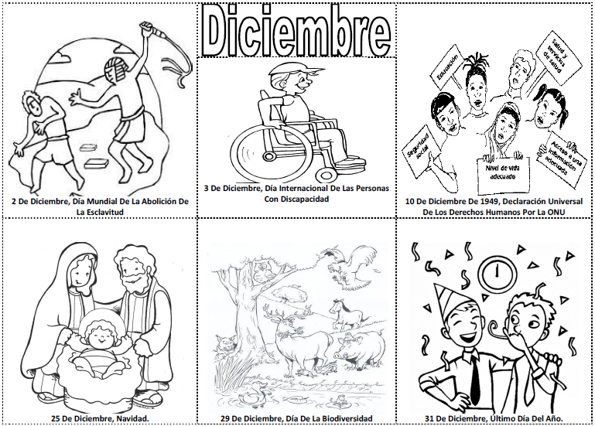

Martes 01

Miércoles 02

Jueves 03

Viernes 04

Lunes 07

Martes 08

Miércoles 09

Jueves 10

Viernes 11

Lunes 14

Martes 15

Miércoles 16

Jueves 17

Viernes 18

Lunes 21

Martes 22

Miércoles 23

Jueves 24

Viernes 25

Lunes 28

Martes 29

Miércoles 30

Jueves 31

Pendientes del mes

Consejo técnico escolar

Asistencia de Diciembre
No. | Nombre

Registro de Evaluación

(Segundo bimestre)
No. | Nombre

Acuerdos

Reunión con padres de familia
Fecha: ___________________________

Asistencia de padres de familia
No. | Nombre del (la) alumno(a) | Firma del padre, madre o tutor

D | L | M | M | J | V | S
 |  |  |  |  | 1 | 2
3 | 4 | 5 | 6 | 7 | 8 | 9
10 | 11 | 12 | 13 | 14 | 15 | 16
17 | 18 | 19 | 20 | 21 | 22 | 23
24 | 25 | 26 | 27 | 28 | 29 | 30
31

Enero
Valor del mes:
Diálogo

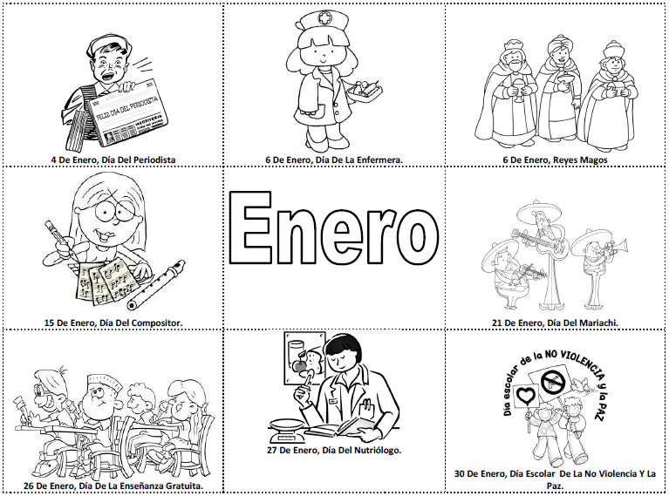
Efemérides del mes

Viernes 01

Lunes 04

Martes 05

Miércoles 06

Jueves 07

Viernes 08

Lunes 11

Martes 12

Miércoles 13

Jueves 14

Viernes 15

Lunes 18

Martes 19

Miércoles 20

Jueves 21

Viernes 22

Lunes 25

Martes 26

Miércoles 27

Jueves 28

Viernes 29

Pendientes del mes

Consejo técnico escolar

Asistencia de Enero

No. | Nombre

Reunión con padres de familia
Fecha: ___________________________

Acuerdos

Asistencia de padres de familia
No. | Nombre del (la) alumno(a) | Firma del padre, madre o tutor

D | L | M | M | J | V | S
 | 1 | 2 | 3 | 4 | 5 | 6
7 | 8 | 9 | 10 | 11 | 12 | 13
14 | 15 | 16 | 17 | 18 | 19 | 20
21 | 22 | 23 | 24 | 25 | 26 | 27
28 | 29

Febrero
Valor del mes:
Amistad

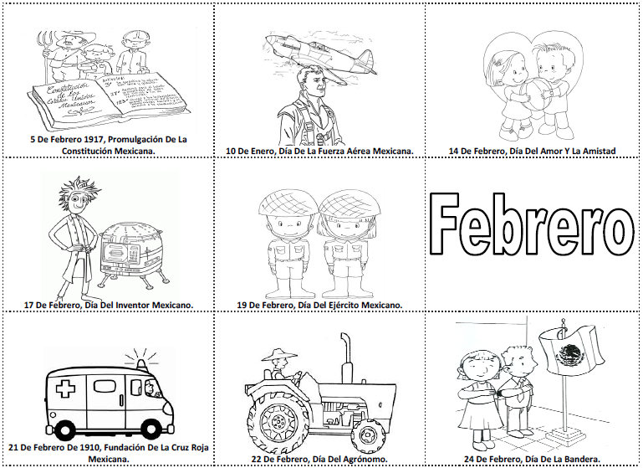
Efemérides del mes

Lunes 01

Martes 02

Miércoles 03

Jueves 04

Viernes 05

Lunes 08

Martes 09

Miércoles 10

Jueves 11

Viernes 12

Lunes 15

Martes 16

Miércoles 17

Jueves 18

Viernes 19

Lunes 22

Martes 24

Miércoles 24

Jueves 25

Viernes 26

Lunes 29

Pendientes del mes

Consejo técnico escolar

Asistencia de Febrero

No. | Nombre

Registro de Evaluación

(Tecer bimestre)
No. | Nombre

Reunión con padres de familia
Fecha: ___________________________

Acuerdos

Asistencia de padres de familia
No. | Nombre del (la) alumno(a) | Firma del padre, madre o tutor

D | L | M | M | J | V | S
 |  | 1 | 2 | 3 | 4 | 5
6 | 7 | 8 | 9 | 10 | 11 | 12
13 | 14 | 15 | 16 | 17 | 18 | 19
20 | 21 | 22 | 23 | 24 | 25 | 26
27 | 28 | 29 | 30 | 31

Marzo
Valor del mes:
Responsabilidad

Efemérides del mes
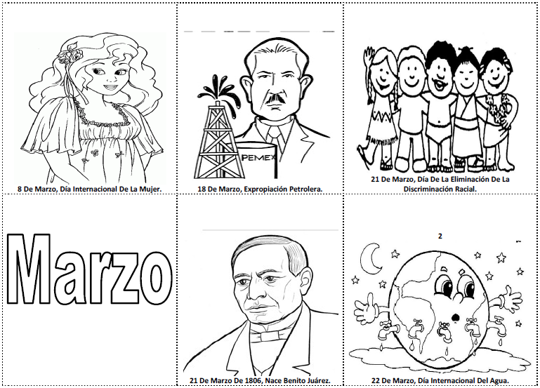

Martes 01

Miércoles 02

Jueves 03

Viernes 04

Lunes 07

Martes 08

Miércoles 09

Jueves 10

Viernes 11

Lunes 14

Martes 15

Miércoles 16

Jueves 17

Viernes 18

Lunes 21

Martes 22

Miércoles 23

Jueves 24

Viernes 25

Lunes 28

Martes 29

Miércoles 30

Jueves 31

Pendientes del mes

Consejo técnico escolar

Asistencia de Marzo

No. | Nombre

Tercer Momento (noviembre)

Registro de Competencia Lectora 1er. grado

No. | Nombre del alumno | Comenta de qué puede tratar un texto a partir de su título. | Localiza información específica en un texto. | Opina sobre el contenido de un texto.
1
2
3
4
5
6
7
8
9
10
11
12
13
14
15
16
17
18
19
20
21
22
23
24
25
26
27
28
29
30
31
32
33
34
35
36
37
38
39
40

Reunión con padres de familia
Fecha: ___________________________

Acuerdos

Asistencia de padres de familia
No. | Nombre del (la) alumno(a) | Firma del padre, madre o tutor

D | L | M | M | J | V | S
 |  |  |  |  | 1 | 2
3 | 4 | 5 | 6 | 7 | 8 | 9
10 | 11 | 12 | 13 | 14 | 15 | 16
17 | 18 | 19 | 20 | 21 | 22 | 23
24 | 25 | 26 | 27 | 28 | 29 | 30

Abril
Valor del mes:
Humildad

Efemérides del mes

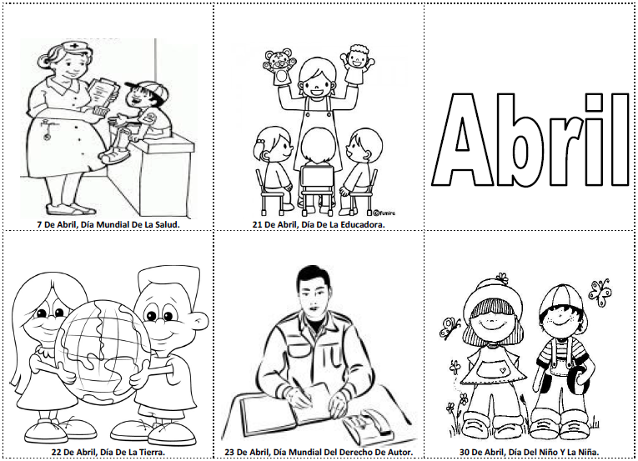

Viernes 01

Lunes 04

Martes 05

Miércoles 06

Jueves 07

Viernes 08

Lunes 11

Martes 12

Miércoles 13

Jueves 14

Viernes 15

Lunes 18

Martes 19

Miércoles 20

Jueves 21

Viernes 22

Lunes 25

Martes 26

Miércoles 27

Jueves 28

Viernes 29

Pendientes del mes

Consejo técnico escolar

Asistencia de Abril

No. | Nombre

Registro de Evaluación

(Cuarto bimestre)
No. | Nombre

Reunión con padres de familia
Fecha: ___________________________

Acuerdos

Asistencia de padres de familia
No. | Nombre del (la) alumno(a) | Firma del padre, madre o tutor

D | L | M | M | J | V | S
1 | 2 | 3 | 4 | 5 | 6 | 7
8 | 9 | 10 | 11 | 12 | 13 | 14
15 | 16 | 17 | 18 | 19 | 20 | 21
22 | 23 | 24 | 25 | 26 | 27 | 28
29 | 30 | 31

Mayo
Valor del mes:
Paz

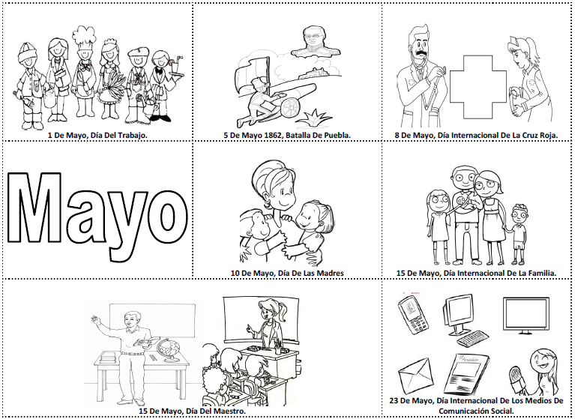
Efemérides del mes

Lunes 02

Martes 03

Miércoles 04

Jueves 05

Viernes 06

Lunes 09

Martes 10

Miércoles 11

Jueves 12

Viernes 13

Lunes 16

Martes 17

Miércoles 18

Jueves 19

Viernes 20

Lunes 23

Martes 24

Miércoles 25

Jueves 26

Viernes 27

Lunes 30

Martes 31

Pendientes del mes

Consejo técnico escolar

Asistencia de Mayo

No. | Nombre

Reunión con padres de familia
Fecha: ___________________________

Acuerdos

Asistencia de padres de familia
No. | Nombre del (la) alumno(a) | Firma del padre, madre o tutor

D | L | M | M | J | V | S
 |  |  | 1 | 2 | 3 | 4
5 | 6 | 7 | 8 | 9 | 10 | 11
12 | 13 | 14 | 15 | 16 | 17 | 18
19 | 20 | 21 | 22 | 23 | 24 | 25
26 | 27 | 28 | 29 | 30

Junio
Valor del mes:
Solidaridad

Efemérides del mes
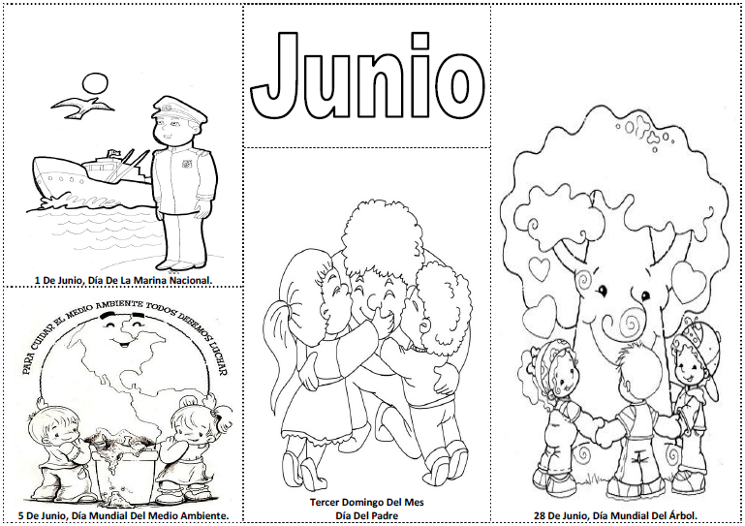

Miércoles 01

Jueves 02

Viernes 03

Lunes 06

Martes 07

Miércoles 08

Jueves 09

Viernes 10

Lunes 11

Martes 12

Miércoles 15

Jueves 16

Viernes 17

Lunes 20

Martes 21

Miércoles 22

Jueves 23

Viernes 24

Lunes 27

Martes 28

Miércoles 29

Jueves 30

Pendientes del mes

Consejo técnico escolar

Asistencia de Junio

No. | Nombre

Cuarto Momento (noviembre)

Registro de Competencia Lectora 1er. grado

No. | Nombre del alumno | Comenta de qué puede tratar un texto a partir de su título. | Localiza información específica en un texto. | Opina sobre el contenido de un texto.
1
2
3
4
5
6
7
8
9
10
11
12
13
14
15
16
17
18
19
20
21
22
23
24
25
26
27
28
29
30
31
32
33
34
35
36
37
38
39
40

Registro de Evaluación

(Quinto bimestre)
No. | Nombre

Reunión con padres de familia
Fecha: ___________________________

Acuerdos

Asistencia de padres de familia
No. | Nombre del (la) alumno(a) | Firma del padre, madre o tutor

Julio

D | L | M | M | J | V | S
 |  |  |  |  | 1 | 2
3 | 4 | 5 | 6 | 7 | 8 | 9
10 | 11 | 12 | 13 | 14 | 15 | 16
17 | 18 | 19 | 20 | 21 | 22 | 23
24 | 25 | 26 | 27 | 28 | 29 | 30
31

Valor del mes:
Gratitud

Efemérides del mes
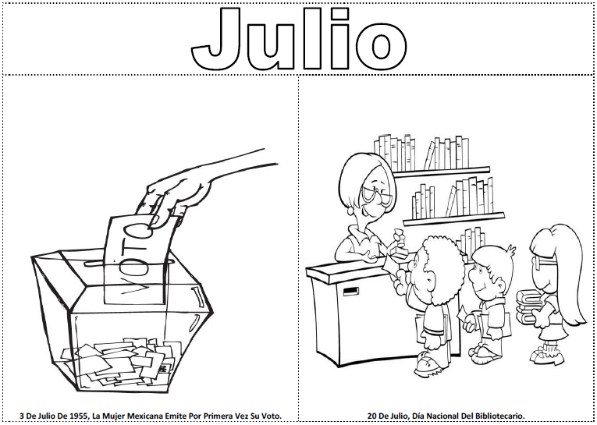

Viernes 01

Lunes 04

Martes 05

Miércoles 06

Jueves 07

Viernes 08

Lunes 11

Martes 12

Miércoles 13

Jueves 14

Viernes 15

Pendientes

Asistencia de Julio

No. | Nombre

Reunión con padres de familia
Fecha: ___________________________

Acuerdos

Asistencia de padres de familia
No. | Nombre del (la) alumno(a) | Firma del padre, madre o tutor

Registro de tareas

BIMESTRE I
Tarea | Asignatura | Descripción
1
2
3
4
5
6
7
8
9
10
11
12

13
14
15
16
17
18
19
20
21
22
23
24
25

BIMESTRE I
No. | Nombre

BIMESTRE II
Tarea | Asignatura | Descripción
1
2
3
4
5
6
7
8
9
10
11
12

13
14
15
16
17
18
19
20
21
22
23
24
25

BIMESTRE II
No. | Nombre

BIMESTRE III
Tarea | Asignatura | Descripción
1
2
3
4
5
6
7
8
9
10
11
12

13
14
15
16
17
18
19
20
21
22
23
24
25

BIMESTRE III
No. | Nombre

BIMESTRE IV
Tarea | Asignatura | Descripción
1
2
3
4
5
6
7
8
9
10
11
12

13
14
15
16
17
18
19
20
21
22
23
24
25

BIMESTRE IV
No. | Nombre

BIMESTRE V
Tarea | Asignatura | Descripción
1
2
3
4
5
6
7
8
9
10
11
12

13
14
15
16
17
18
19
20
21
22
23
24
25

BIMESTRE V
No. | Nombre

Registro de incidencias

Fecha: _______/_______/_______

Alumno: ______________________________________________________
Asunto: ___________________________________________

OBSERVACIONES/ACUERDOS
__________________________________________________________________________________________________________________________________________________________________________________________________________________________________________________________________________________________________________________________________________________________________________________

FIRMA DEL PADRE, MADRE O TUTOR
________________________________

Fecha: _______/_______/_______

Alumno: ______________________________________________________
Asunto: ___________________________________________

OBSERVACIONES/ACUERDOS
__________________________________________________________________________________________________________________________________________________________________________________________________________________________________________________________________________________________________________________________________________________________________________________

FIRMA DEL PADRE, MADRE O TUTOR
________________________________

Fecha: _______/_______/_______

Alumno: ______________________________________________________
Asunto: ___________________________________________

OBSERVACIONES/ACUERDOS
__________________________________________________________________________________________________________________________________________________________________________________________________________________________________________________________________________________________________________________________________________________________________________________

FIRMA DEL PADRE, MADRE O TUTOR
________________________________

Fecha: _______/_______/_______

Alumno: ______________________________________________________
Asunto: ___________________________________________

OBSERVACIONES/ACUERDOS
__________________________________________________________________________________________________________________________________________________________________________________________________________________________________________________________________________________________________________________________________________________________________________________

FIRMA DEL PADRE, MADRE O TUTOR
________________________________

Fecha: _______/_______/_______

Alumno: ______________________________________________________
Asunto: ___________________________________________

OBSERVACIONES/ACUERDOS
__________________________________________________________________________________________________________________________________________________________________________________________________________________________________________________________________________________________________________________________________________________________________________________

FIRMA DEL PADRE, MADRE O TUTOR
________________________________

Fecha: _______/_______/_______

Alumno: ______________________________________________________
Asunto: ___________________________________________

OBSERVACIONES/ACUERDOS
__________________________________________________________________________________________________________________________________________________________________________________________________________________________________________________________________________________________________________________________________________________________________________________

FIRMA DEL PADRE, MADRE O TUTOR
________________________________

Fecha: _______/_______/_______

Alumno: ______________________________________________________
Asunto: ___________________________________________

OBSERVACIONES/ACUERDOS
__________________________________________________________________________________________________________________________________________________________________________________________________________________________________________________________________________________________________________________________________________________________________________________

FIRMA DEL PADRE, MADRE O TUTOR
________________________________

Fecha: _______/_______/_______

Alumno: ______________________________________________________
Asunto: ___________________________________________

OBSERVACIONES/ACUERDOS
__________________________________________________________________________________________________________________________________________________________________________________________________________________________________________________________________________________________________________________________________________________________________________________

FIRMA DEL PADRE, MADRE O TUTOR
________________________________

Fecha: _______/_______/_______

Alumno: ______________________________________________________
Asunto: ___________________________________________

OBSERVACIONES/ACUERDOS
__________________________________________________________________________________________________________________________________________________________________________________________________________________________________________________________________________________________________________________________________________________________________________________

FIRMA DEL PADRE, MADRE O TUTOR
________________________________

Fecha: _______/_______/_______

Alumno: ______________________________________________________
Asunto: ___________________________________________

OBSERVACIONES/ACUERDOS
__________________________________________________________________________________________________________________________________________________________________________________________________________________________________________________________________________________________________________________________________________________________________________________

FIRMA DEL PADRE, MADRE O TUTOR
________________________________

Fecha: _______/_______/_______

Alumno: ______________________________________________________
Asunto: ___________________________________________

OBSERVACIONES/ACUERDOS
__________________________________________________________________________________________________________________________________________________________________________________________________________________________________________________________________________________________________________________________________________________________________________________

FIRMA DEL PADRE, MADRE O TUTOR
________________________________

Fecha: _______/_______/_______

Alumno: ______________________________________________________
Asunto: ___________________________________________

OBSERVACIONES/ACUERDOS
__________________________________________________________________________________________________________________________________________________________________________________________________________________________________________________________________________________________________________________________________________________________________________________

FIRMA DEL PADRE, MADRE O TUTOR
________________________________

Fecha: _______/_______/_______

Alumno: ______________________________________________________
Asunto: ___________________________________________

OBSERVACIONES/ACUERDOS
__________________________________________________________________________________________________________________________________________________________________________________________________________________________________________________________________________________________________________________________________________________________________________________

FIRMA DEL PADRE, MADRE O TUTOR
________________________________

Fecha: _______/_______/_______

Alumno: ______________________________________________________
Asunto: ___________________________________________

OBSERVACIONES/ACUERDOS
__________________________________________________________________________________________________________________________________________________________________________________________________________________________________________________________________________________________________________________________________________________________________________________

FIRMA DEL PADRE, MADRE O TUTOR
________________________________

Otros registros

Registro de: __________________________

No. | Nombre
Registro de: __________________________

No. | Nombre
Registro de: __________________________

No. | Nombre
Registro de: __________________________

No. | Nombre
Registro de: __________________________

No. | Nombre
Registro de: __________________________

No. | Nombre

